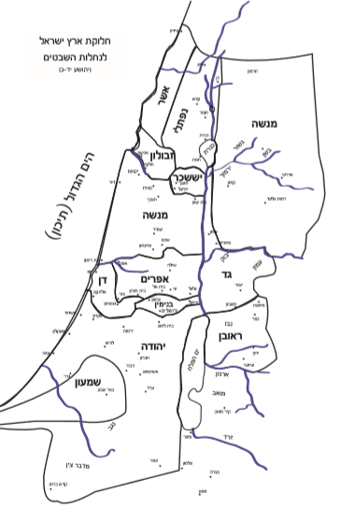
13

12

11

10

9

8

6

7

5
______
4

3

2

1

